缓冲包装快速发泡成型系统
技术指标
A 采购需求
序号 | 设备名称 | 规格型号 | 单位 | 数量
1 | 缓冲包装快速成型设备 | HCBZ-S | 台 | 12
2 | 缓冲包装成型材料 | HCBZ-C | 套 | 24

B 技术要求
1. 主要组成
主要由喷枪系统、控制系统、成型原料（黑料A、白料B）、包装薄膜、工作台与附件组成。如图1所示。
1.1 喷枪系统
喷枪系统由免清洗枪头混合阀门（喷嘴）、管路加热器件、温度传感器、温度调节控制器、液力泵、专用清洗剂等组成。
混合阀门：原材料A、B通过喷枪上的混合阀门将A、B液均匀混合，并以一定速度进行喷射。
气泵：提供A料和B料均匀混合的动力。
喷嘴：免清洗式，可供长期使用。
专用清洗剂：快速清除枪体表面及喷嘴处的残留污垢。
1.2 控制系统
控制系统为落地式结构（如图1所示），操作面板采用人性化设计，操作便捷。
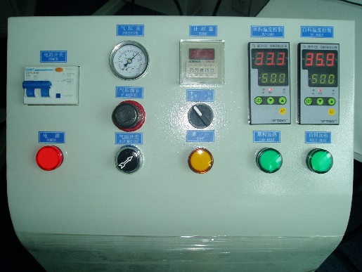
图1 控制系统
1.3 工作台
工作台为内包装平台，其上安装有包装薄膜卷轴装置。
2. 设备主要参数
序号 | 项 目 | 参数指标
1 | 设备电源 | 220V
2 | 设备功率 | 4500W
3 | 成型材料流量 | 3 kg/min～5kg/min
4 | 调温范围 | 0℃～99℃
5 | 设备重量 | 50kg
6 | 气流压力 | 6 kg/cm²～8kg/cm²
7 | 气流量 | 0.35m³/min
8 | 液体压力 | 1.2 MPa～2.3MPa
9 | 定时范围 | 0.01S～99.99S
3. 材料性能
主要为聚氨酯组合发泡材料，俗称黑料和白料，也叫AB胶、发泡黑白料、黑胶白胶，A料为异氰酸酯（粗MDI），B料为组合聚醚。
B料(组合聚醚) ：
异氰酸酯为重要的有机合成中间体，主要为二苯基甲烷二异氰酸酯的4.4`-MDI异构体。室温下为固体，通常以熔融状供应。可溶于丙酮、四氯化碳、苯、氯苯、硝基苯、二氧六环等。纯MDI和PMPPI有时统称为不同官能度的MDI，官能度指的是每个分子中苯基异氰酸酯链节数。
3.1 包装薄膜的强度及规格
薄膜强度见图2所示。
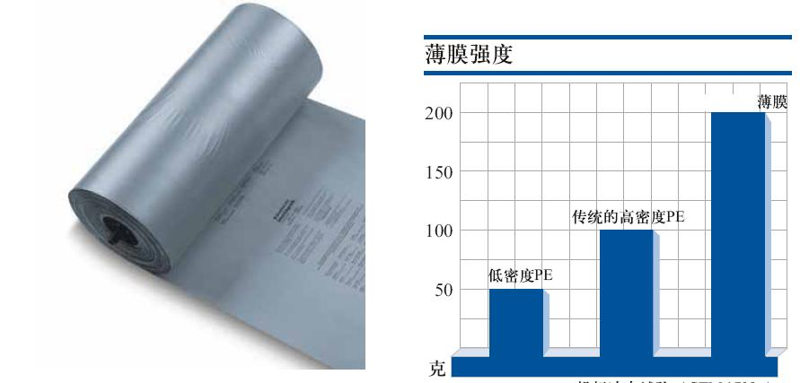
图2 薄膜强度
薄膜规格如表1所示。
表1 薄膜规格
序 号 | 规 格 | 颜 色
1 | 12″×2×1000m | 银灰色
2 | 19″×2×800m | 银灰色、乳白色、粉红色
3 | 30″×2×800m | 银灰色、乳白色
4 | 36″×2×1650m | 银灰色
5 | 45″×2 | 银灰色
6 | 48″×2 | 银灰色
3.2 包装薄膜的物理化学性能
（聚氨酯）发泡成型材料的物理化学性能如表2所示。
表2 聚氨酯发泡成型材料的物理化学性能
序号 | 项 目 | 参数指标
1 | 密 度 | 1.1～1.2
2 | 羟值 | 380～450mgKOH/g
3 | 闪点 | 135～145℃
4 | 粘度（20℃，cps） | 120～200
5 | 脱粘时间 | 120～240秒
6 | 外 观 | 65
7 | 物料温度 | 20～60℃
8 | 乳白时间 | 100～180秒
9 | 膨胀时间 | ≤0.024秒
10 | 导热系数（20℃） | 65 W/m.K
3.3 包装薄膜的种类、密度、主要用途与规格
（聚氨酯）发泡成型材料的种类、密度、主要用途与规格如表3所示。
表3 （聚氨酯）发泡成型材料的种类、密度、用途与规格
种 类 | 发泡密度(kg/m³) | 主要用途及性能 | 规 格
FPBZ－1 | 5.1 | 填充空隙、轻量缓冲 | 标准规格：  A＝250kg/桶，B＝213kg/桶  小包装规格：  A＝75kg/桶，B＝63kg/桶
FPBZ－2 | 10 | 慢速制模发泡
FPBZ－3 | 17 | 高效能、高弹性缓冲
FPBZ－4 | 23 | 超强缓冲

